客 户 投 诉 调 查 报 告

基本信息
Basic Information
投诉标题  Complaints Title | 图卢兹T7新装机过程中的问题 |  | 投诉编号  Complaint Number |  |  | CP-230131-FX
接收时间  Received time | 2023年9月06日 |  | 是否造成人员伤害  Is death or personal injury involved |  |  | 否
客户名称  Customer Name | 未知 |  | 国家/地区  Country/ Region |  |  | 法国
问题说明
Problem description
详细描述  Detailed description | 问题1：仪器左上门开启和关闭时，会干扰联锁，发出异响 (附件1)。
现场调查结论  Field Investigation | 处理方法：重新安装门。
产品信息
Product information
产品名称  Product Name | 基因测序仪 |  | 产品编码  product Number |  |  | 900-000599-00
产品型号  Product model | DNBSEQ-T7RS |  | 产品批次/序列号  Product Batch / SN |  |  | R2120610230001
异常数量  Exception quantity | 1台 |  | 是否为IVD  Yes/no a IVD |  |  | 否
围堵措施
Containment measures
序号  No. | 围堵措施  Containment measures |  |  | 责任部门  Responsible department |  |  | 计划完成时间  Completion time
1 | 现场在制的仪器，在生产调试和FQC的外观检验环节进行检查，如有异常需重新调整。 |  |  | 仪器生产/李宁  质量控制部/王颖 |  |  | 2023/10/30
2 | / |  |  | / |  |  | /
调查与评价
Investigation and evaluation
调查过程  Investigation process | 1.批记录审核DHR Review：是☒，否☐  ☒批记录是否完整；☒相关检验是否完成并规范；☒检验或生产过程是否有不符合；☒是否有返工。  备注：  检查本仪器的批生产记录，未出现关于剐蹭异响等记录。
2.其他调查内容
1：通过现场仪器进行开关门测试未出现剐蹭发出异响。
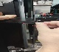
2：测量现场锁舌长度均在31cm-32cm。锁舌的调试距离为参考距离，进行调试后，在结构检查时进行检查。
3：现场验证通过调整左上门靠左边进行测试发现，联锁与左上门会产出剐蹭出现异响。
4：现场模拟测试66#机把中上门三个铰链前后方向均调至最前方向，松开微动开关锁舌，当门开至大于60°时，出现锁舌与门剐蹭干涉现象（下左图）。此时上下门缝间隙较大（下右图），不符合外观检验标准。
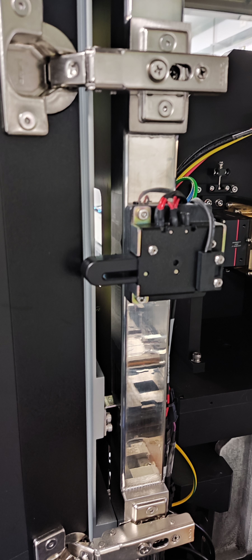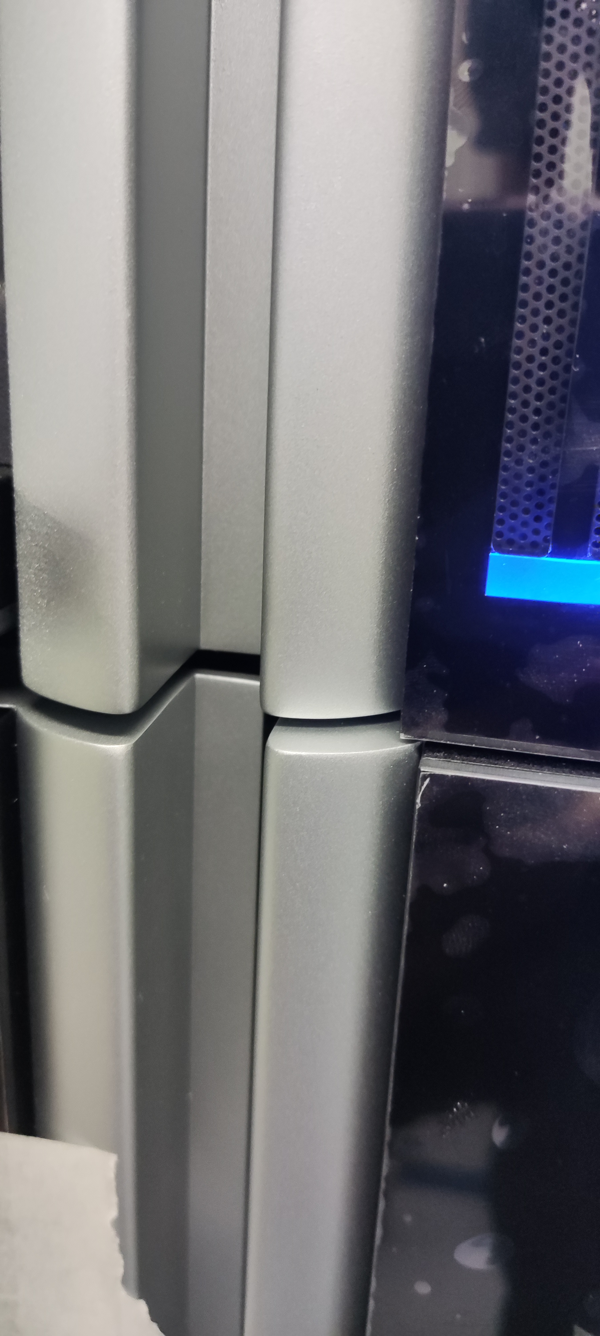
5：查看调试SOP《D-510-002133-00 DNBSEQ-T7产品主机调试工艺》8.0版和《Q-510-002133-00 DNBSEQ-T7 FQC检验工艺》10.0版，其中“结构检查”检验项目，只规定了检查试剂仓门，并且检查仓门没有明确规定在何种开合角度进行检查。如果仓门的开合角度不够，无法检验出异响的异常，可能导致出现漏检。
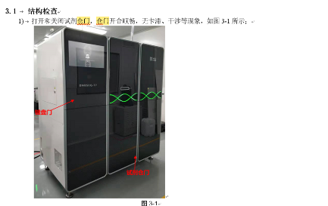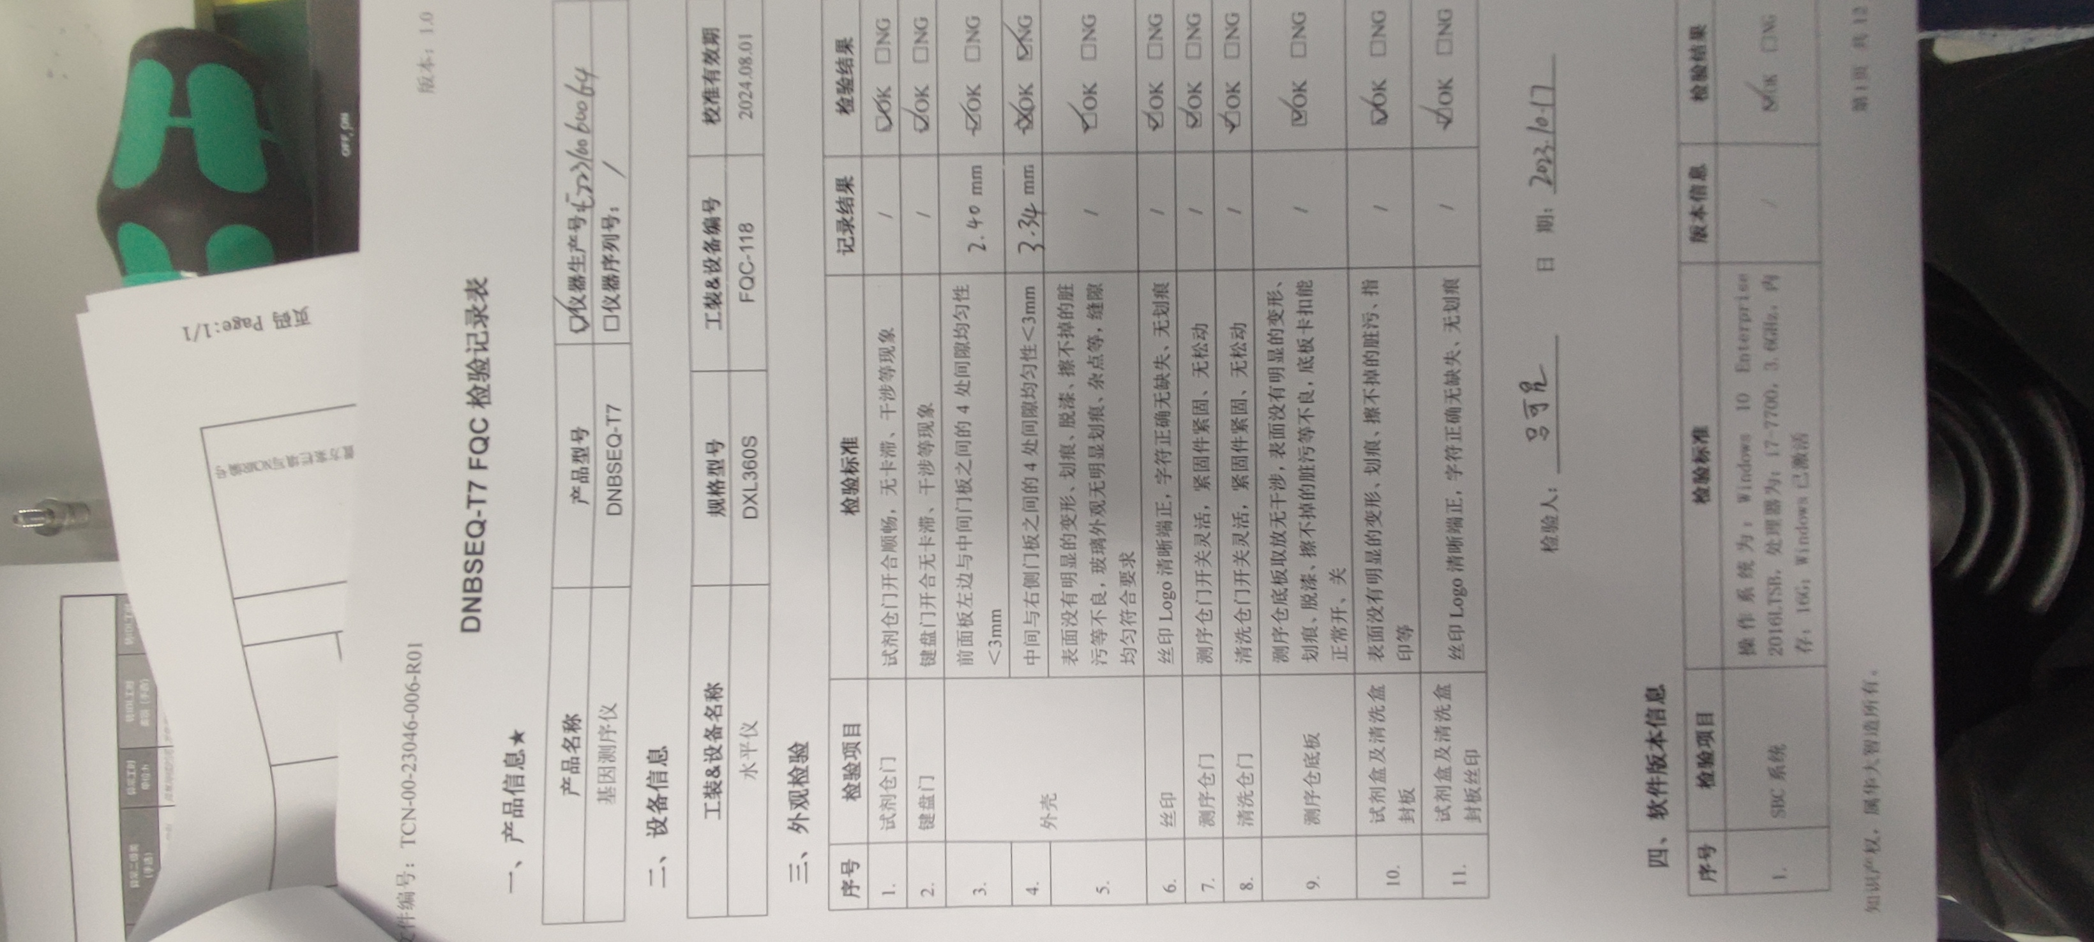

6：经过仪器工程确认，本次客户端的异响属于仓门开合的干涉现象。但与生产操作人员和检验员进行沟通后，发现对干涉的异常表现理解并不一致，有影响判断结果的风险。
调查结论  Investigation conclusion | 现场验证通过调整左上门靠左边进行测试，发现联锁与左上门会产出剐蹭出现异响。  试剂本次客诉的根本原因为生产操作人员在安装仓门时未安装到位，未在调试工序和FQC检验过程中检查出来。生产调试SOP和FQC检验SOP中的“结构检查”检验项目，只规定了检查试剂仓门，并且检查仓门没有明确规定在何种开合角度进行检查，如果仓门的开合角度不够，无法检验出异响的异常，可能导致出现漏检。
风险评估  Risk evaluation | 投诉产品为RUO产品，仅限科研使用，不涉及临床应用，不涉及临床医疗器械使用风险。
受影响范围  Influenced range | 本次客诉共1台。
原因分类  Reason classification | 过程-SOP错误/或描述不适当/或缺失
纠正/预防措施
Corrective / Preventive Action
序号  No. | 纠正预防措施  Corrective and preventive measures |  |  | 责任部门  Responsible department |  |  | 计划完成时间  Completion time
1 | 修改《Q-510-002133-00 DNBSEQ-T7 FQC检验工艺》，明确开合角度，开关门检查次数。 |  |  | 工程技术/熊思远  设转/李新 |  |  | 2023/12/31
2 | 修改《D-510-002133-00 DNBSEQ-T7产品主机调试工艺》，明确开合角度，开关门检查次数。 |  |  | 工程技术/熊思远  设转/李新 |  |  | 2023/12/31
3 | / |  |  | / |  |  | /
4 | / |  |  | / |  |  | /
调查审核
Investigation Approval
主调部门/主调人 | 姜望明 | 完成日期 |  |  | 2023/11/30
主调部门经理 | 陶宇阳 | 批准日期 |  |  | 2023/11/30

纠正预防措施1 纠正预防措施2
